Título del informe: use mayúscula y el tipo de letra Times New Roman, tamaño 12 pt.

Apellido Estudiante (1), Apellido Estudiante (2)
Apellido Estudiante (3)

Programa de Formación, Fundación Tecnológica Autónoma del Pacífico

(Esp.MSC.PhD. Prof) Nombre del profesor, Nombre del Curso

Santiago de Cali
Mes, día, 202x

La correspondencia referida a este documento debe dirigirse a (Nombre del estudiante), dirección electrónica: (dirección de correo electrónico institucional).
Resumen
El resumen debe ser un solo párrafo construido con un número entre 150 y 250 palabras. Tenga en cuenta que en su redacción se incluye objetivo, método, resultados principales y conclusiones ________________________________________________________________________________________________________________________________________________________ ________________________________________________________________________________________________________________________________________________________ _______________________________________
Palabras clave: Máximo 5 palabras
Abstract
The abstract should be a single paragraph, with a word count between 150 and 250. Include the objective, method, main results, and conclusions.
____________________________________________________________________________ __________________________________________________________________________________________________________________________________________________________ _________________________________________________________________________ _____________________________________________________________________________________________
Keywords: Maximum 5 words

Introducción
La introducción presenta el contexto general del tema de estudio, seguido de la descripción del problema o caso que se aborda. Expone con claridad el objetivo principal del informe, así como la relevancia académica y aplicada del estudio. Finalmente, describe sintéticamente la estructura del documento y ofrece al lector una visión general de los contenidos desarrollados en cada capítulo.

Objetivos

Objetivo General
El objetivo se formula en función del caso de estudio seleccionado y orienta el desarrollo del informe.

Objetivos Específicos
En este apartado se formulan solo tres objetivos

Marco conceptual
Este aportado desarrolla los conceptos técnicos que sustentan el análisis del caso. Pueden definirse mínimo 5 conceptos.

Metodología
Se describe el enfoque metodológico del estudio y el plan de trabajo que orienta la solución del caso de estudio. Este apartado detalla, de manera secuencial, las fases del proceso, desde la selección y preparación del informe.

Resultados y Análisis
En este apartado se presentan los resultados del análisis de los datos del caso de estudio. Se presentan de forma clara y ordenada los principales hallazgos de cada fase.

Conclusiones
Las conclusiones sintetizan los principales hallazgos del estudio y evalúan el cumplimiento de los objetivos propuestos.
- Cumplimiento de los objetivos
- Alcances y limitaciones del estudio
Referencias
Rivas, A. (01 de junio de 2022). Normas APA: La guía definitiva para presentar trabajos escritos. Recuperado el 14 de dic de 2022, Normas APA (7ma edición). de https://normasapa.in/

American Psychological Association. (2017). Stress in America: The state of our nation. Recuperado el 14 de dic de 2022, https://www.apa.org/news/press/releases/stress/2017/state-nation.pdf

Explicación para tener en cuenta en la redacción del documento
Borrar cuando hayan terminado el informe

Subcapítulo del Informe Título de Segundo Nivel
Los títulos de segundo nivel son subtítulos del título de primer nivel o título principal del capítulo, cuide siempre la relación de jerarquía para facilitar la comprensión del lector. Van alineado a la margen izquierda, en negrilla y, llevan la primera letra de cada palabra en mayúscula excepto los artículos y preposiciones (a, han, la, las, de, en, y… etc.) No llevan punto al final.

Subcapítulo del Informe Título de Nivel Tres
Los títulos de tercer nivel son subtítulos de los títulos de segundo nivel, por ende, la información es dependiente de subtitulo anterior. Los títulos de este nivel van alineado a la izquierda, se escriben en cursiva y llevan la primera letra de cada palabra en mayúscula excepto los artículos y preposiciones (a, han, la, las, de, en, y… etc.) No llevan punto al final.
Subcapítulo del Informe Título de Cuarto Nivel. Los títulos de cuarto nivel pertenecen al subnivel del título 3, van con negrilla, alienado a la izquierda y comienzan con sangría de 1.27 cm. Llevan punto seguido y el texto del párrafo continua en la misma línea de texto.

Subcapítulo del Informe
Los párrafos no llevan espacio entre párrafos. No se dividen las palabras al final de una línea y se recomienda presentar máximo 27 líneas de texto por hoja. La construcción de los párrafos debe ser entre 5 y 9 líneas máxima. (Remplace el texto aclaratorio de este párrafo por su contenido)
________________________________________________________________________________________________________________________________________________________________________________________________________________________________________________________________________________________________________________________________________________________________________________________________________________________________________________________________________________________________________________________________________________________

Subcapítulo del Informe
Las tablas y las figuras se insertarán en el momento que se mencionan en el documento. Observe la forma adecuada de presentar las tablas y las figuras. Ejemplo de presentación de figura. Ver Figura 2.

Cada nivel de título tiene características diferentes. Ver figura 1. (Tome esta figura como ejemplo para insertar sus figuras – figuras y texto alineados a la izquierda sin sangría). Las figuras pueden ir en el cuerpo del documento cuando las mencionas o al final bajo el título de Tablas y Figuras.

Tablas y Figuras
Las tablas y figuras pueden ir en el cuerpo del documento cuando las mencionas o al final bajo este título de Tablas y Figuras. Debe seleccionar una sola opción de presentación.
En caso de ordenarlas al final, ordene primero todas las tablas y luego todas las figuras una en cada página.
Aclaración: las figuras deben ir alineadas a la izquierda, con formato en línea con el texto. Imágenes con buena resolución. No se aceptan tablas pegadas como figura, a menos que sean tomadas de una fuente distinta a la creación propia.
Tabla 1.
Formato de los cinco niveles de titulación planteados por el documento de la APA
Nivel de Titulación | Formato
1 | Centrado, con Negrilla, Mayúsculas y Minúsculas
2 | Alineado a la izquierda, con Negrilla, Mayúsculas y Minúsculas
3 | Alineado a la izquierda, negrilla, en cursiva, Mayúsculas y Minúsculas
4 | Con sangría, negrilla, en minúscula, terminando en punto seguido. Continua el texto del párrafo en la misma línea
5 | Con sangría, itálica, en minúscula, terminando en punto seguido. Continua el texto del párrafo en la misma línea
Nota: Los cinco niveles son de APA 7ma ed. Style (2010).

Figura 1.
Presentación de los títulos por niveles.
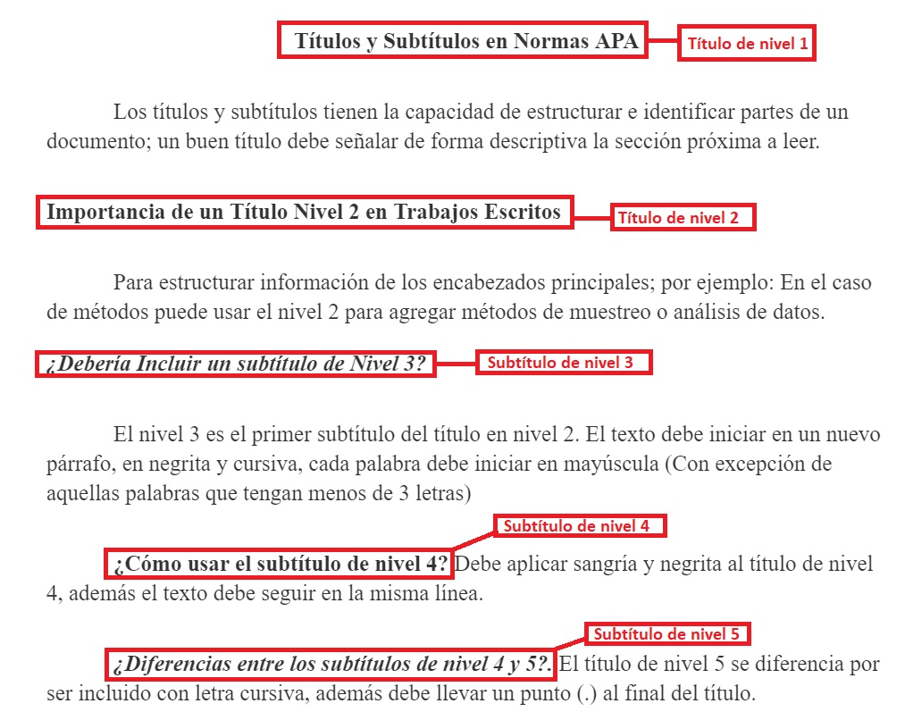
Nota: Se agrega nota en las figuras cuando se necesita aclarar algo referente a la información que quiere transmitir con la imagen. Fuente: (Rivas, 2022)

Figura 2.
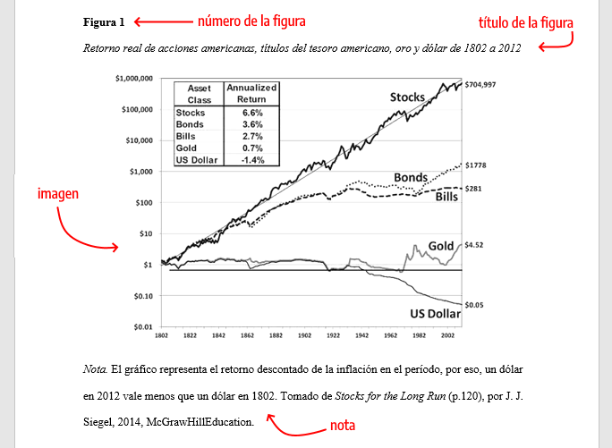
Ejemplo de presentación de figuras

Nota: tomado de (Rivas, 2022)
Figura 3.
Ejemplo de presentación de tablas

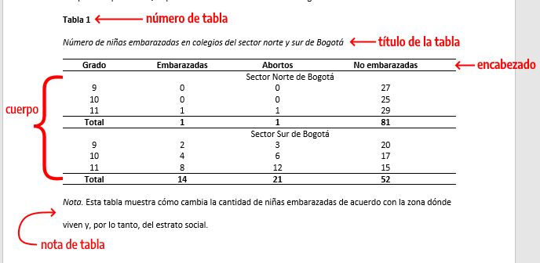
Nota: tomado de (Rivas, 2022)
- Ejemplo 2 de presentación de tablas. Ver Tabla 1.
Figura 4.
Ejemplo de presentación de datos de referencias
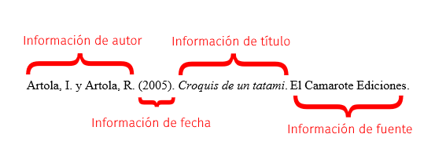
Nota: Consulte en la guía de informe de curso de grado APA para reforzar. Fuente: (Rivas, 2022).
Apéndices
<Nombre Apéndice>
Espacio donde va el apéndice

Todas las fuentes citadas (hasta 10) dentro del documento deben estar referenciadas.

